Лабораторная работа №4

1)Тема: ДЦВП с управлением по аргументу. Численное интегрирование с использованием функции пользователя.

2)Цель ЛР: разработать детерминированный циклический вычислительный процесс с управлением по аргументу на примере численного интегрирования используя функции.

3)Оборудование: ПК, PascalABC, draw.io.

# Задача №1

4)Постановка задачи: реализовать вычисление определенного интеграла из

индивидуального задания (взять интеграл из предыдущей лабораторной) методом трапеций с использованием пользовательской функции.

5)Математическая модель:

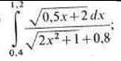

6) Блок схема:

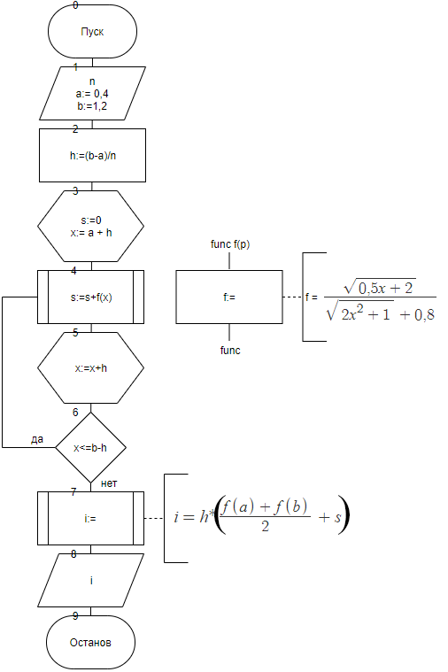

7)

|  |  |  |
| --- | --- | --- |
| Переменная | Смысл | Тип данных |
| a | Нижний предел | real |
| b | Верхний предел | real |
| x | Аргумент | real |
| s | Сумма значений функции для каждого промежутка | real |
| i | Конечное значение интеграла | real |
| n | Кол-во разбиений | integer |
| h | Шаг | real |

8)

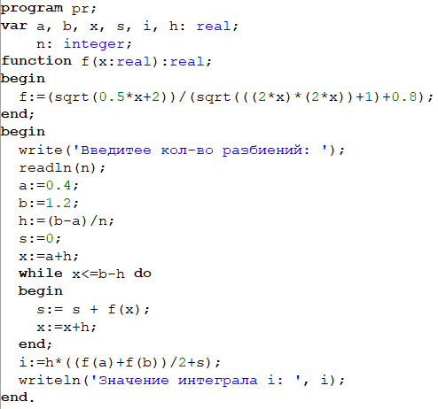

9)

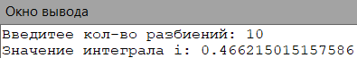

10)Учтено приведение типов.

# Задача №2

4)Постановка задачи: реализовать вычисление определенного интеграла из

индивидуального задания (взять интеграл из предыдущей лабораторной) методом парабол с использованием пользовательской функции.

5)Математическая модель:



6) Блок схема:

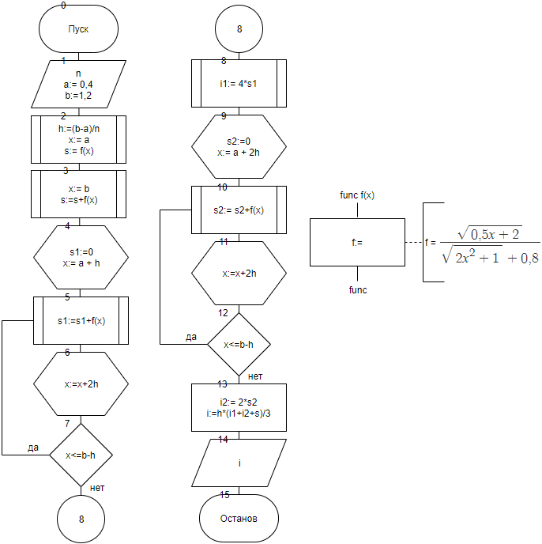

7)

|  |  |  |
| --- | --- | --- |
| Переменная | Смысл | Тип данных |
| a | Нижний предел | real |
| b | Верхний предел | real |
| x | Аргумент | real |
| s | Сумма значений функции для каждого промежутка | real |
| i | Конечное значение интеграла | real |
| n | Кол-во разбиений | integer |
| h | Шаг | real |
| s1 | Сумма при начальном значении функции | real |
| s2 | Сумма при конечном значении функции | real |
| i1 | переменная | real |
| i2 | переменная | real |

8)

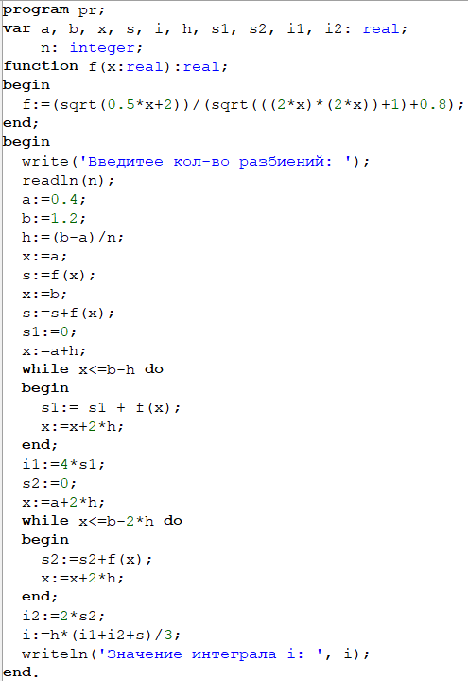

9)

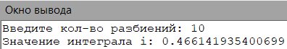

10)Учтено приведение типов.

# Задача №3

4)Постановка задачи:

Вычислить:

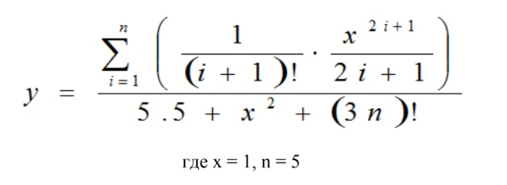

5)Математическая модель:

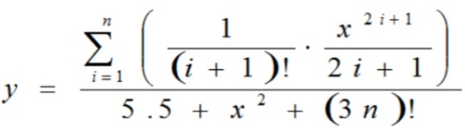

6) Блок схема:

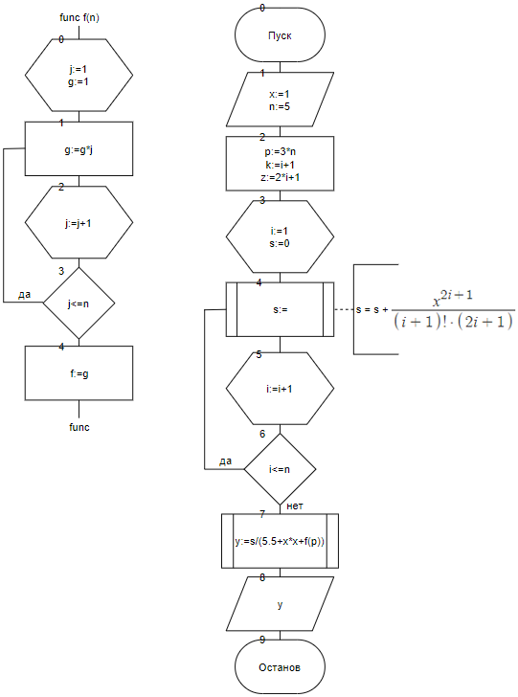

7)

|  |  |  |
| --- | --- | --- |
| Переменная | Смысл | Тип данных |
| x | данные из условия | integer |
| n | данные из условия | integer |
| k | переменная | integer |
| p | переменная | integer |
| z | переменная | integer |
| y | результат | real |
| s | сумма из числителя | real |
| g | факториал | real |
| i | Кол-во повторений циклов | integer |
| j | Кол-во повторений циклов | integer |

8)

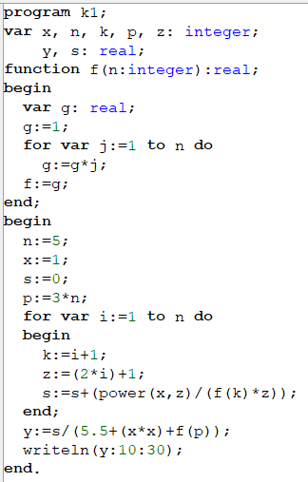

9)



10)Учтено приведение типов.

11)Вывод: проделав работу, описанную выше я научился реализовывать детерминированные циклические вычислительные процессы с управлением по аргументу на примере численного интегрирования, используя функции в pascalABC.